Вниманию владельцев собак!  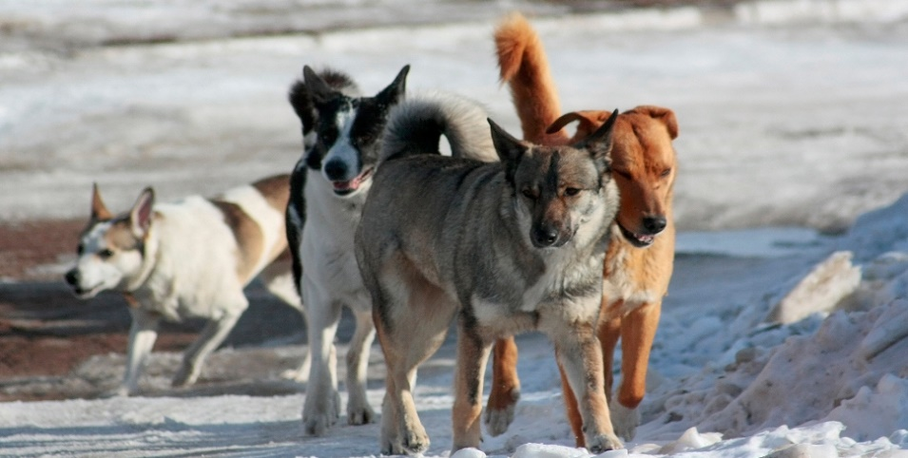  К сожалению, по-прежнему на улицах населенных пунктов Аскизского района собираются в стаи бездомные и беспривязные собаки!  Поведение животных непредсказуемо. Далее небольшая собачонка может исподтишка, просто пробегая мимо, укусить человека за лодыжку или напугать ребенка.  А ведь, у большинства из этих бегающих по улицам наших младших братьев есть хозяева, которые почему-то не понимают, что они «в ответе за тех, кого приручили».  Административная комиссия Аскизского района информирует о том, что на территории Республики Хакасия действует Закон Республики Хакасия от 17.12.2008 № 91-ЗРХ «Об административных правонарушениях».  Статья 49 настоящего Закона гласит «Ненадлежащее содержание животных», согласно | которой запрещено: а) появление с собакой без поводка и намордника в магазинах, учреждениях, детских площадках, транспорте, школах, детских садах и других общественных местах; б) допущение нападения животного на другое животное, в) допущение по неосторожности нападения животного на человека; в) натравливание животного на людей… и др.  Граждане, соблюдайте Правила содержания домашних животных, не допускайте беспривязного содержания собак!!!  Позаботьтесь о своих питомцах и безопасности окружающих людей.  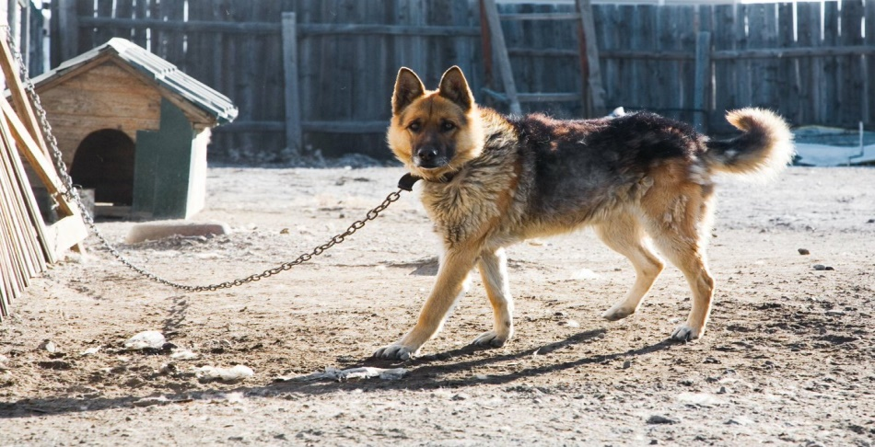  За несоблюдение правил содержания и выгула собак, владельцы животных несут административную ответственность.  В связи с чем, на хозяев, не привязанных собак будут составлены административные протоколы.  Административная комиссия Аскизского района

